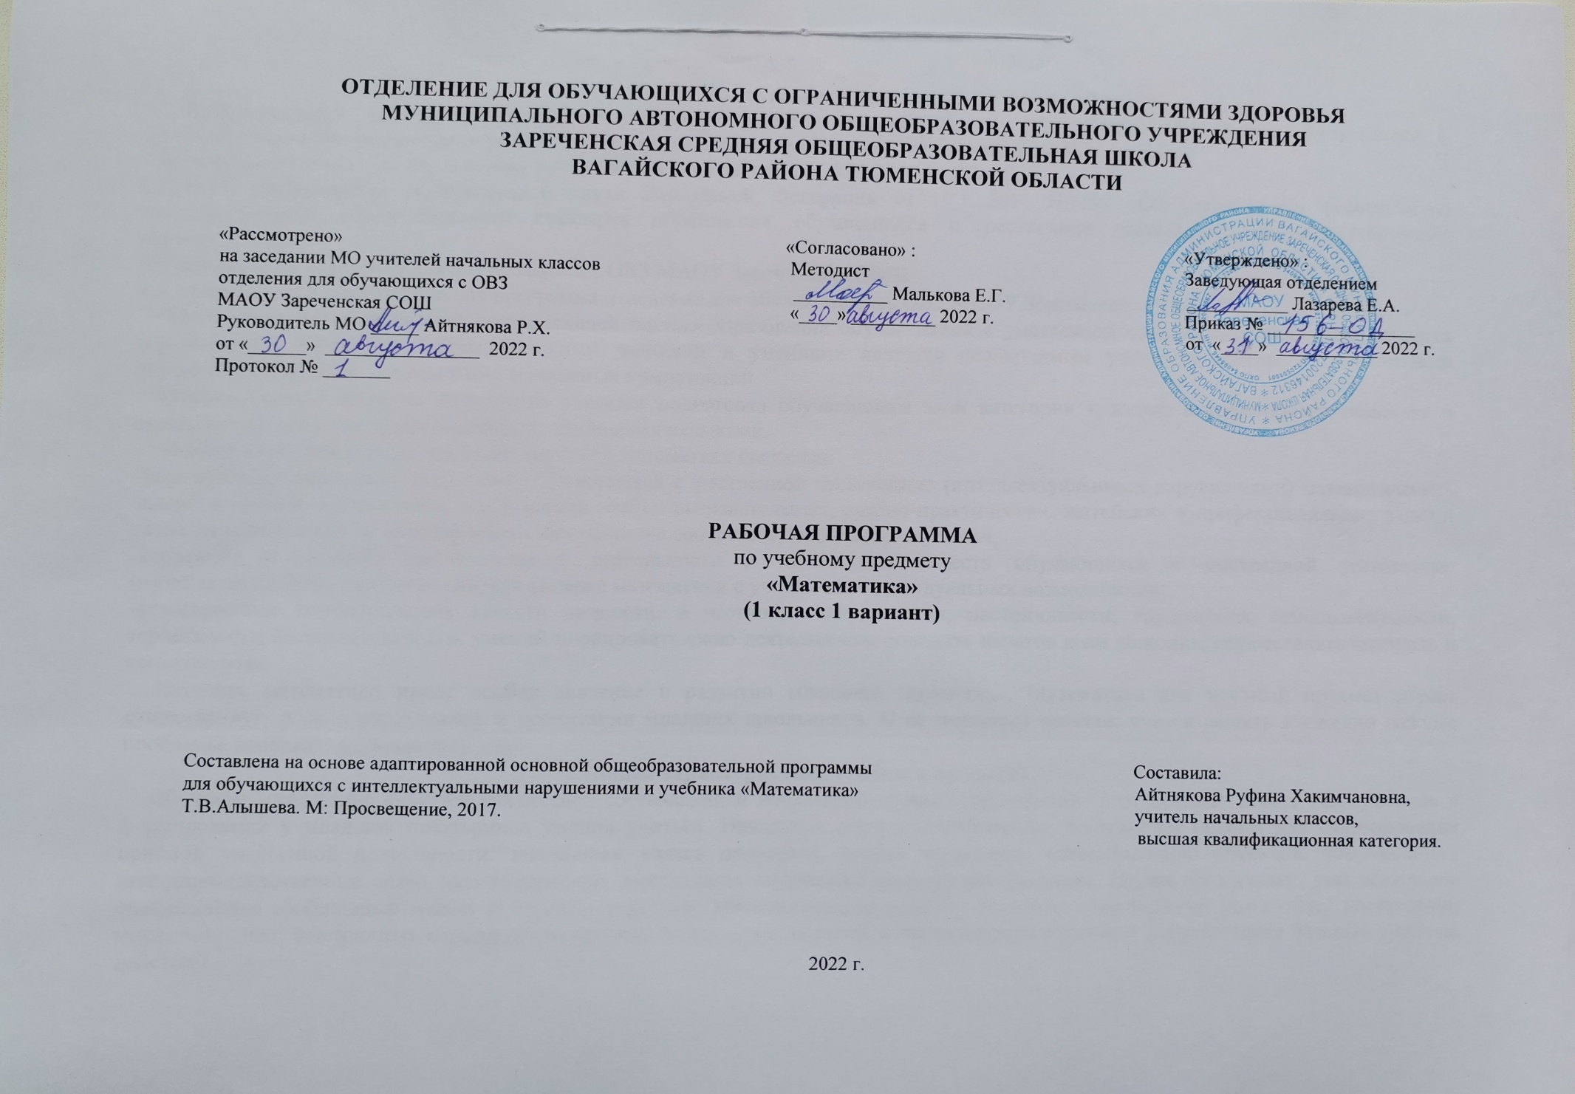
1.Пояснительная записка.
Адаптированная рабочая программа по учебному предмету «Математика» 1 класс ФГОС образования обучающихся с интеллектуальными нарушениями разработана на основании следующих нормативно-правовых документов:
1.Федеральный закон «Об образовании в Российской Федерации» от 29.12.2012 №273-ФЗ.
2.Приказ Министерства образования и науки Российской Федерации от 19.12.2014 №1599 «Об утверждении федерального государственного образовательного стандарта образования обучающихся с умственной отсталостью (интеллектуальными нарушениями)».
3.Учебный план отделения для обучающихся с ОВЗ МАОУ Зареченская СОШ.
4.Адаптированная образовательная программа отделения для обучающихся с ОВЗ МАОУ Зареченская СОШ.
Математика является важной составляющей частью образования обучающихся с умственной отсталостью (интеллектуальными нарушениями). Овладение математическими знаниями и умениями является необходимым условием успешной социализации обучающихся, формированием у них жизненных компетенций.
Основной целью обучения математике является подготовка обучающихся этой категории к жизни в современном обществе и овладение доступными профессионально-трудовыми навыками.
Исходя из основной цели, задачами обучения математике являются:
-формирование доступных умственно обучающимся с умственной отсталостью (интеллектуальными нарушениями) математических знаний и умений, необходимых для решения учебно-познавательных, учебно-практических, житейских и профессиональных задач и развитие способности их использования при решении соответствующих возрасту задач;
-коррекция и развитие познавательной деятельности и личностных качеств обучающихся с умственной отсталостью (интеллектуальными нарушениями) средствами математики с учетом их индивидуальных возможностей;
-формирование положительных качеств личности, в частности аккуратности, настойчивости, трудолюбия, самостоятельности, терпеливости, любознательности, умений планировать свою деятельность, доводить начатое дело до конца, осуществлять контроль и самоконтроль.
Изучение математики имеет особое значение в развитии младшего школьника. Математика как учебный предмет играет существенную роль в образовании и воспитании младших школьников. С её помощью ребёнок учится решать жизненно важные проблемы, познавать окружающий мир.
2.Общая характеристика учебного предмета.
Обучение математике является важнейшей составляющей начального общего образования. Этот предмет играет важную роль в формировании у младших школьников умения учиться. Начальное обучение математике закладывает основы для формирования приёмов умственной деятельности: школьники учатся проводить анализ, сравнение, классификацию объектов, устанавливать причинно-следственные связи, закономерности, выстраивать логические цепочки рассуждений. Изучая математику, они усваивают определённые обобщённые знания и способы действий. Математические способы познания способствуют целостному восприятию мира, позволяют выстраивать модели его отдельных процессов и явлений, а также являются основой формирования базовых учебных действий.
Базовые учебные действия, формируемые у младших школьников, обеспечивают, с одной стороны, успешное начало школьного обучения и осознанное отношение к обучению, с другой ― составляют основу формирования в старших классах более сложных действий, которые содействуют дальнейшему становлению ученика как субъекта осознанной активной учебной деятельности на доступном для него уровне. Усвоенные в начальном курсе математики знания и способы действий необходимы не только для дальнейшего успешного изучения математики и других школьных дисциплин, но и для решения многих практических задач во взрослой жизни. Начальный курс математики является курсом интегрированным: в нём объединён арифметический, геометрический и алгебраический материал.
Главной специфической особенностью организации образовательной деятельности обучающихся с интеллектуальными нарушениями по изучению математики является коррекционная направленность обучения, предполагающая использование специальных методов, приемов и средств по ослаблению недостатков развития познавательной деятельности и всей личности ребенка в целом. Формирование новых математических знаний и умений, а также их закрепление следует проводить с использованием технологий, активизирующих познавательную деятельность обучающихся, способствующих коррекции и развитию у них приемов умственной деятельности (сравнить, проанализировать, обобщить, провести аналогию, выполнить классификацию объектов, установить причинно-следственные связи, выявить закономерность и пр.). Необходимо также средствами математики оказывать влияние на коррекцию и развитие у обучающихся памяти, внимания, речи, моторных навыков и пр., учитывая их индивидуальные особенности и возможности.
В целях формирования познавательных учебных действий на уроках математики следует развивать следующие умения обучающихся с легкой умственной отсталостью: выделять некоторые существенные, общие и отличительные свойства хорошо знакомых предметов; устанавливать видо-родовые отношения предметов; делать простейшие обобщения, сравнивать, классифицировать на наглядном материале; пользоваться знаками, символами, предметами-заместителями; наблюдать под руководством взрослого за предметами и явлениями окружающей действительности; работать с несложной по содержанию и структуре информацией (понимать устное высказывание, иллюстрацию, элементарное схематическое изображение и т.д.).
3.Описание места учебного предмета в учебном плане.
Учебный предмет входит в предметную область «Математика», программа в 1 классе рассчитана на 3 часа в неделю, 33 учебные недели, 99 часов в год.
Учебный план.
Предмет | Кол-во часов в неделю | 1 ч | 2 ч | 3 ч | 4 ч | год
Математика | 3 | 24 | 24 | 27 | 24 | 99
4.Личностные и предметные результаты освоения учебного предмета.
Личностные результаты:
-осознание себя как ученика, заинтересованного посещением школы, обучением, занятиями, как члена семьи, одноклассника, друга;
-способность к осмыслению социального окружения, своего места в нем, принятие соответствующих возрасту ценностей и социальных ролей; положительное отношение к окружающей действительности;
-готовность к организации взаимодействия с ней и эстетическому ее восприятию; целостный, социально ориентированный взгляд на мир в единстве его природной и социальной частей;
-самостоятельность в выполнении учебных заданий, поручений, договоренностей; понимание личной ответственности за свои поступки на основе представлений о этических нормах и правилах поведения в современном обществе; готовность к безопасному и бережному поведению в природе и обществе.
Предметные результаты:
Базовый уровень:
-читать, записывать, складывать на счетах, сравнивать числа в пределах 10, присчитывать, отсчитывать по 1,2,3,4,5;
-выполнять сложение, вычитание чисел в пределах 10;
-решать задачи на нахождение суммы, остатка;
-узнавать монеты и заменять одни другими;
-чертить прямую, отрезок (с помощью учителя);
-измерять прямую, отрезок;
-чертить прямоугольник., квадрат, треугольник по точкам изображенным учителем.
Минимальный уровень:
-читать; записывать, складывать на счетах, сравнивать числа в пределах 20, присчитывать, отсчитывать по 1,2,3,4,5;
-выполнять сложение, вычитать числа в пределах 20;
-решать задачи на нахождение суммы, остатка, иллюстрировать содержание задачи с помощью предметов, их знаменателей, рисунков;
-чертить прямую линию, отрезок заданной длины, измерять отрезок;
-чертить прямоугольник, квадрат, треугольник по заданным вершинам.
5.Содержание учебного предмета.
Представления о величине: большой – маленький (больше — меньше, одинаковые (равные) по величине.) Сравнение предметов по размеру: высокий — низкий, (выше-ниже, одинаковые (равные) по высоте), широкий — узкий (шире-уже, одинаковые (равные) по ширине), толстый — тонкий (толще-тоньше, одинаковые (равные) по толщине), глубокий — мелкий (глубже-мельче, одинаковые (равные) по глубине). Сравнение по величине и размеру 2-4 предметов.
Представления о массе: тяжёлый — лёгкий (тяжелее - легче, одинаковые (равные) по тяжести, такой же тяжести). Сравнение по массе 2-4 предметов.
Количественные представления: мало, много, столько же, несколько, немного, одинаковое количество (поровну). Изменение количества (на примере работы с предметами, сыпучими и жидкими веществами). Сравнение количества предметов путём установления взаимно-однозначного соответствия: больше, меньше; одинаковое, равное количество; столько же, лишние, недостающие предметы.
Временные представления. Времена года: зима, весна, лето, осень. Сутки: утро, день, вечер, ночь. Неделя (7 суток), дни недели. Вчера, сегодня, завтра, на следующий день, позавчера, послезавтра, давно, недавно, быстро, медленно, рано, поздно. Возраст: молодой - старый (моложе-старше).
Пространственные представления: вверху - внизу, впереди - сзади, слева - справа, далеко-близко, рядом, между, около, в середине, на, в, над, под, перед, за, напротив.
Расположение на листе бумаги: справа, слева, вверху, внизу, в середине (в центре), правый нижний, правый верхний, левый нижний, левый верхний углы. Отношения порядка следования: первый, последний, крайний, перед, после, за, следующий за, следом, между.
Геометрические материалы: шар, куб, брус; круг, квадрат, треугольник, прямоугольник. Составление геометрических фигур, разрезанных на несколько частей (по упрощенной схеме). Составление геометрических фигур из счетных палочек.
Нумерация.
Отрезок числового ряда 1-10. Число и цифра 0.
Образование, чтение, запись чисел первого десятка.
Счёт в прямой и обратной последовательности, количественный и порядковый в пределах 10. Соотношение количества, числа и цифры. Место числа в числовом ряду. Число предшествующее (предыдущее), следующее за (последующее).
Счёт по 2, по 5, по 3 в пределах 10. Сравнение чисел: больше, меньше, равные. Количество лишних, недостающих единиц в двух сравниваемых числах без обозначения знаком.
Состав чисел первого десятка. Соотношения: 10 ед.=1дес., 1дес. = 10 ед.
Единицы измерения и их соотношения.
Единицы измерения стоимости: рубль, копейка.
Обозначение: 1 р., 1 к. Монеты: 1р., 2 р., 5 р., 10 р., 1к., 5 к., 10 к.; бумажная купюра: 10 р.
Замена нескольких монет по 1 р. (1 к.) одной монетой достоинством 2 р., 5 р., 10 р. (5 к., 10 к.), бумажной купюрой 10 р.; размен монет достоинством 2 р., 5 р., 10 р. (5 к., 10 к.), бумажной купюры 10 р. по 1 р. (1 к.) и другими возможными способами (не более трёх монет).
Арифметические действия.
Сложение и вычитание в пределах 10.
Взаимосвязь сложения и вычитания.
Знаки +, -, =. Таблицы сложения и вычитания.
Называние компонентов и результатов действий сложения и вычитания (в речи учителя).
Переместительное свойство сложения (практическое использование).
Решение примеров на сложение и вычитание, требующих выполнение двух действий (одинаковых и разных).
Арифметические задачи.
Простые текстовые арифметические задачи на нахождение суммы и разности (остатка).
Распознавание условия, вопроса, решения и ответа задачи. Выделение числовых данных в задаче.
Запись решения. Наименования при записи решения. Формулировка ответа (устно).
Геометрический материал.
Точка, прямая и кривая линии, отрезок.
Ознакомление с линейкой как чертёжным инструментом. Построение произвольной прямой с помощью линейки; изображение точки, кривой линии. Построение прямой через одну и две точки.
6.Календарно – тематическое планирование.
№  п/п | Тема урока | Количество  часов | Дата проведения
 |  |  | план | факт
1. | Вводный урок. Цвет. Назначение предметов. Круг. | 1ч.
2. | Большой – маленький. Одинаковые, равное по величине. | 1ч.
3. | Слева – справа. | 1ч.
4. | В середине, между. | 1ч.
5. | Квадрат. | 1ч.
6. | Вверху – внизу, выше – ниже, на, над, под. | 1ч.
7. | Длинный – короткий. | 1ч.
8. | Внутри – снаружи, в, рядом, около. | 1ч.
9. | Треугольник. | 1ч.
10. | Широкий – узкий. | 1ч.
11. | Далеко – близко, дальше – ближе, к, от. | 1ч.
12. | Прямоугольник. | 1ч.
13. | Высокий – низкий. | 1ч.
14. | Глубокий – мелкий. | 1ч.
15. | Впереди – сзади, перед, за. | 1ч.
16. | Первый – последний, крайний, после, следом, следующий за. | 1ч.
17. | Толстый – тонкий. | 1ч.
18. | Сутки: утро, день, вечер, ночь. | 1ч.
19. | Рано – поздно. | 1ч.
20. | Сегодня, завтра, вчера, на следующий день. | 1ч.
21. | Быстро – медленно. | 1ч.
22. | Тяжелый – легкий. | 1ч.
23. | Много – мало, несколько. Один – много, ни одного. | 1ч.
24. | Давно – недавно. | 1ч.
25. | Молодой – старый. | 1ч.
26. | Больше, меньше, столько же, одинаковое (равное) количество. | 1ч.
27. | Сравнение объемов, жидкостей, сыпучих веществ. | 1ч.
28-29. | Число и цифра 1. | 2ч.
30-33. | Число и цифра 2. | 4ч.
34. | Шар. | 1ч.
35-36. | Число и цифра 3. | 2ч.
37-39. | Решение примеров в пр.3. | 3ч.
40. | Куб. | 1ч.
41-42. | Число и цифра 4. | 2ч.
43-45. | Решение примеров в пр.4. | 3ч.
46. | Брус. | 1ч.
47-48. | Число и цифра 5. | 2ч.
49-51. | Решение примеров в пр.5. | 3ч.
52. | Точка, линии. | 1ч.
53. | Овал. | 1ч.
54. | Число и цифра 0. | 1ч.
55-56. | Число и цифра 6. | 2ч.
57-59. | Решение примеров в пр.6. | 3ч.
60. | Построение прямой линии через одну, две точки. | 1ч.
61-62. | Число и цифра 7. | 2ч.
63-65. | Решение примеров в пр.7. | 3ч.
66. | Сутки, неделя. | 1ч.
67. | Отрезок. | 1ч.
68-69. | Число и цифра 8. | 2ч.
70-72. | Решение примеров в пр.8. | 3ч.
73. | Построение треугольника, квадрата, прямоугольника. | 1ч.
74-75. | Число и цифра 9. | 2ч.
76-78. | Решение примеров в пр.9. | 3ч.
79. | Решение примеров и задач. | 1ч.
80. | Мера длины – сантиметр. | 1ч.
81-83. | Число 10. | 3ч.
84-86. | Решение примеров в пр.10. | 3ч.
87. | Меры стоимости. | 1ч.
88. | Мера массы – килограмм. | 1ч.
89. | Мера ёмкости – литр. | 1ч.
90. | Число 11. | 1ч.
91. | Число 12. | 1ч.
92. | Число 13. | 1ч.
93. | Число 14. | 1ч.
94. | Число 15. | 1ч.
95. | Число 16. | 1ч.
96. | Число 17. | 1ч.
97. | Число 18. | 1ч.
98. | Число 19. | 1ч.
99. | Число 20. | 1ч.
7.Описание материально-технического обеспечения образовательной деятельности.
1.Т.В.Алышева, И.М. Яковлева «Математика» 1 класс (в 2-х частях). Учебник для общеобразовательных организаций, реализующих АООП. М.: «Просвещение», 2017 г.
2.Компьютер, проектор.
3.Дидактический материал.
4.Коррекционные карточки.
5.Счёты, счетные палочки.
6.Наборы геометрических фигур.
7.Циферблат, календарь.
8.Таблица сложения.
9.Лента чисел.
10.Касса цифр.
11.Рабочие тетради.
12.Прописи.

